- Yêu cầu dữ liệu
- Website cửa hàng trò chơi cần lưu thông tin về trò chơi, giỏ hàng, đơn hàng, người dùng, đánh giá.
- Mỗi người dùng có các thông tin sau: Mã người dùng, họ tên, tài khoản, mật khẩu, email, vai trò (khách hàng, admin).
- Mỗi trò chơi có các thông tin sau: Mã trò chơi, tên trò chơi, số lượng tồn, hình ảnh (poster) , thể loại, nền tảng, giá thành, mô tả, ngày phát hành, nhà phát hành, Mã điện tử (dùng để kích hoạt và sở hữu trò chơi ở một nền tảng cụ thể).
- Một trò chơi có thể có nhiều hình ảnh (gameplay), một hình ảnh phải thuộc về một trò chơi.
- Mỗi đánh giá có các thông tin sau: Mã đánh giá, nội dung đánh giá, ngày đánh giá (dd-mm-yyyy).
- Một đánh giá đều thuộc 1 trò chơi, 1 trò chơi có thể không có hoặc nhiều đánh giá.
- Một đánh giá phải thuộc về 1 người dùng, 1 người dùng có thể có nhiều đánh giá.
- Mỗi đơn hàng cần có thông tin sau: Mã đặt hàng, mã người đặt, tổng tiền, ngày đặt, ngày giao, trạng thái.
- Một đơn hàng đều thuộc về 1 người dùng, 1 người dùng có thể không đặt hoặc đặt nhiều đơn hàng.
- Khi đơn đặt hàng được tạo, hệ thống cần lưu các thông tin của chi tiết đơn hàng như: số lượng mỗi trò chơi, giá của trò chơi tại thời điểm.
- Mỗi chi tiết đơn hàng bao gồm chỉ 1 trò chơi, mỗi trò chơi có thể tham gia vào nhiều chi tiết đơn hàng.
- Mỗi giỏ hàng cần có thông tin sau: mã giỏ hàng, ngày cập nhât.
- Mỗi người dùng đều sở hữu 1 giỏ hàng, 1 giỏ hàng đều thuộc về 1 người dùng.
- Khi giỏ hàng được thêm trò chơi vào, hệ thống cần lưu các thông tin của chi tiết giỏ hàng như: số lượng mỗi trò chơi, giá của trò chơi tại thời điểm.

- Mô hình thực thể kết hợp – ERD
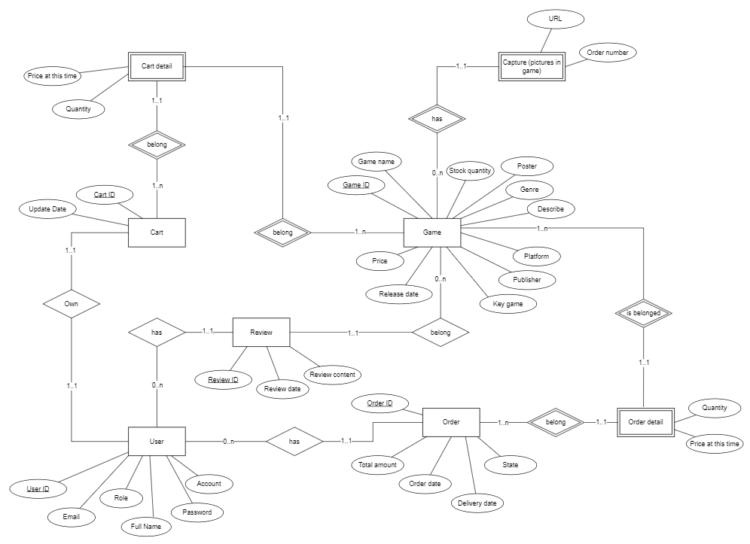
Đường dẫn hình ảnh
- Mô hình dữ liệu quan hệ
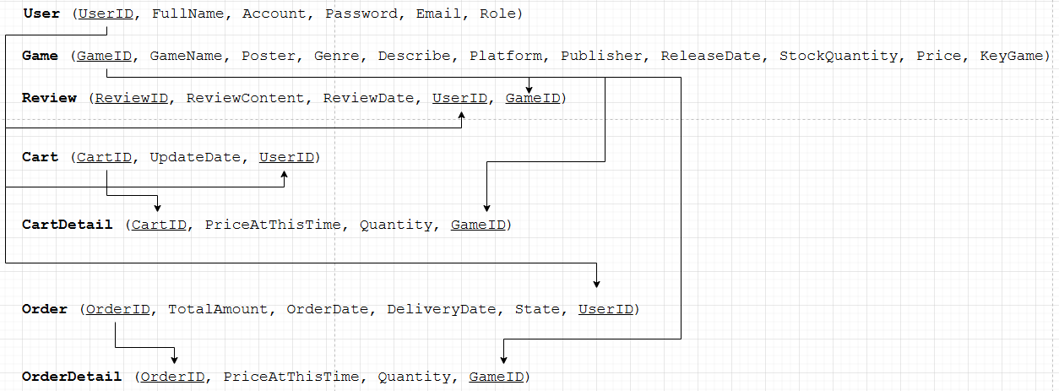
Đường dẫn hình ảnh

- Mô tả chi tiết thông tin dữ liệu
- Bảng User
STT | Thuộc tính | Kiểu dữ liệu
1 | UserID | varchar (primary key)
2 | FullName | varchar
3 | Account | varchar
4 | Password | varchar
5 | Role | varchar

- Bảng Game
STT | Thuộc tính | Kiểu dữ liệu
1 | GameID | varchar (primary key)
2 | GameName | varchar
3 | Poster (url) | varchar
4 | Genre | varchar
5 | Describe | text
6 | Platform | varchar
7 | Publisher | varchar
8 | ReleaseDate | date
9 | StockQuantity | integer
10 | Price | float
11 | KeyGame | varchar

- Bảng Review
STT | Thuộc tính | Kiểu dữ liệu
1 | ReviewID | varchar (primary key)
2 | ReviewContent | text
3 | ReviewDate | date
4 | UserID | - varchar (foreign key)  -reference to User table
5 | GameID | - varchar (foreign key)  - reference to Game table

- Bảng Cart
STT | Thuộc tính | Kiểu dữ liệu
1 | CartID | varchar (primary key)
2 | UpdateDate | date
3 | UserID | - varchar (foreign key)  - reference to User table

- Bảng CartDetail
STT | Thuộc tính | Kiểu dữ liệu
1 | CartID | varchar (primary key)
2 | PriceAtThisTime | float
3 | Quantity | integer
4 | GameID | - varchar (foreign key)  - reference to Game table

- Bảng Order
STT | Thuộc tính | Kiểu dữ liệu
1 | OrderID | varchar (primary key)
2 | TotalAmount | float
3 | OrderDate | date
4 | DeliveryDate | date
5 | State | varchar
6 | UserID | - varchar (foreign key)  - reference to User table

- Bảng OrderDetail
STT | Thuộc tính | Kiểu dữ liệu
1 | OrderID | varchar (primary key)
2 | PriceAtThisTime | float
3 | Quantity | integer
4 | GameID | - varchar (foreign key)  - reference to Game table

